Mesterséges intelligencia féléves beadandó feladat

Flow-Shop ütemezés generikus algoritmus használatával

Szabó Martin

Neptun-kód: WJFAOO

Programtervező informatikus

Miskolc

2022/11/31

**Választott nyelv:**

A feladatom forráskódját a mesint_beadando_WJFAOO.py fájlban lehet megtalálni.

**Technológia:**



**A feladat elkészítése során használt könyvtárak:**

csv – a csv fájl beolvasásához szükséges könyvtár

random – random számok generálásához szükséges könyvtár

**Működéshez elengedhetetlen fájlok:**

mesint_beadando_WJFAOO.py

base_data.csv

A base_data.csv fájlban található adatokkal működik a program. (Az első sort természetesen nem veszi figyelembe a program.)

**Magának a programnak a felépítése:**

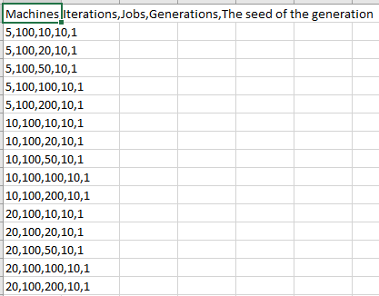

A mesint_beadando_WJFAOO.py programot elláttam kommentekkel, így azt meg lehet ott tekinteni.

**Futási eredmények:**

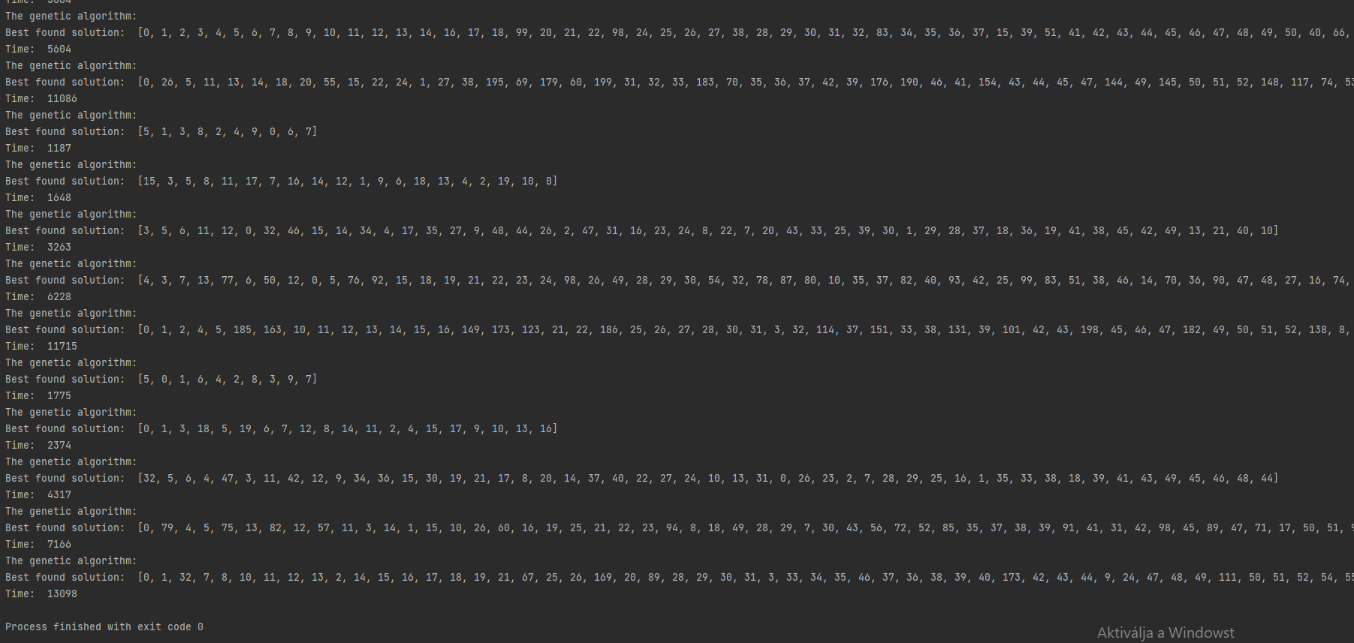

**Irodalomkutatás:**

[What is flow shop scheduling vs job shop scheduling? (just-plan-it.com)](https://www.just-plan-it.com/smb-production-scheduling-blog/what-is-flow-shop-scheduling-vs-job-shop-scheduling)

[Simple Genetic Algorithm From Scratch in Python - MachineLearningMastery.com](https://machinelearningmastery.com/simple-genetic-algorithm-from-scratch-in-python/)